$$$$$ | Evaluation n°5  Numération | Juin 2008  ____/ 50

Objectif : écrire les nombres jusqu’à 99 / 5
Ecris les nombres dictés par la maîtresse

Objectif : lire les nombres jusqu’à 99 / 10
Lis les nombres à la maîtresse :
… - … - … - … - … - … - … - … - … - …
Objectif : comparer les nombres jusqu’à 99 / 2
Complète avec < ou > :
27 ..…54 53 .. 19 47 .. 74 82 .. 28

Objectif : ranger les nombres du plus petit au plus grand / 3
Range les nombres :
12 43 17 34 54 65 59

12 - …………………………………….……….

Objectif : ranger les nombres du plus grand au plus petit / 3
Range les nombres :
72 42 37 27 49 65 31

………………….……………………………….

Objectif : compter de 1 en 1, de 2 en 2, de 10 en 10 / 7
Compte de 1 en 1 de 58 à 36 :
58 - 57 - ……………………………………………………………
…………………………………………………………………….
_________________________________________________________________________________________________________________________
Compte de 2 en 2 de 2 à 24 :
2 - 4 - ……………………………………………………………
_________________________________________________________________________________________________________________________
Compte de 5 en 5 de 5 à 55 :
5 - 10 - ……………………………………………………………
_________________________________________________________________________________________________________________________
Compte de 10 en 10 de 20 à 80 :
20 - 30 - ……………………………………………………………
Total  Numération : ___ sur 50  Calcul : ___ sur 35  Analyses de situation : ___ sur 15 | ___ %de réussite

Objectif : Maîtriser les familles de 60 et 70 / 4
Complète :
60 + 1 = 61 | 60 + 11 = …. | 60 + 4 = …. | 60 + 15 = ….
60 + 5 = ….. | 60 + 6 = …. | 60 + 10 = …. | 60 + 14 = ….

Objectif : Maîtriser les notions de dizaines et unités / 6
Complète le tableau :
 |  |  | d | u
61 | 60 + 1 | soixante et un | 6 | 1
….. | 50 + 3 | ………………………….. | …. | ….
45 | ……… | ………………………….. | …. | ….
…. | ……… | quatre - vingt - huit | …. | ….
….. | 30 + 9 | ………………………….. | …. | ….
77 | ……… | ………………………….. | …. | ….
…. | ……… | ………………………….. | 6 | 4

Objectif : Utiliser le tableau des nombres / 5  Complète le tableau : | Objectif : Ordonner les nombres / 5  Complète le tableau :
  0 | 1 | 2 | 3 |  | 5 | 6 | 7 |  | 9
  10 | 11 | 12 |  | 14 | 15 | 16 | 17 | 18 | 19
  20 |  | 22 |  | 24 | 25 |  | 27 | 28 | 29
   |  | 32 | 33 | 34 | 35 | 36 | 37 | 38
  40 | 41 | 42 | 43 |  | 45 | 46 | 47 |  | 49
  50 | 51 |  | 53 | 54 | 55 | 56 | 57 | 58
  60 | 61 | 62 | 63 | 64 |  |  |  | 68 | 69
   | 71 |  | 73 | 74 | 75 | 76 |  | 78 | 79
  80 | 81 | 82 | 83 | 84 |  | 86 | 87 | 88 | 89
  90 | 91 | 92 | 93 | 94 | 95 | 96 | 97 | 98 | 99
  33 | 34 | 35
  12
  45
  70
  50
  92
  63
  27
  33
  5
  98

$$$$$ | Evaluation n°5  Calcul | Juin 2008  ___ / 35

Calcul mental : additionner ou soustraire 1 ou 2 à un nombre / 5

Objectif : Connaître les écritures additives des nombres / 5
Complète les écritures de 10 :

1 + ..… = 10 | 10 + ..… = 10 | 5 + …..… = 10 | 6 + ..… = 10 | 9 + ..… = 10
_____________________________________________________________________

Objectif : Connaître les doubles des nombres  à 10 / 5
Complète :

1 + 1 = .. | 10 + 10 = .. | 2 + 2 = .. | 4 + 4 = .. | 7 + 7 = ..
3 + 3 = .. | 8 + 8 = .. | 9 + 9 = .. | 6 + 6 = .. | 0 + 0 = ..
_____________________________________________________________________

Objectif : effectuer des additions en colonnes en s’aidant d’un dessin / 20
Dessine puis calcule

15 + 23 = ….. | 25 + 38 = …..
   |  |  | d | u
   |  |  | 1 | 5
   |  | + | 2 | 3
   |  | =
   |  |  | d | u
   |  |  | 2 | 5
   |  | + | 3 | 8
   |  | =

Dessine puis pose et calcule
34 + 17 = ….. | 47 + 6 = …..
   |  |  | d | u
   |  |  | …. | .
   |  | + | . | .
   |  | = | . | .
   |  |  | d | u
   |  |  | …. | .
   |  | + | . | .
   |  | = | . | .

 | Analyse de situation | ____/ 15

1 - Dans son aquarium, Bruno a 9 poissons.  Combien de poissons y a-t-il derrière le rocher ?  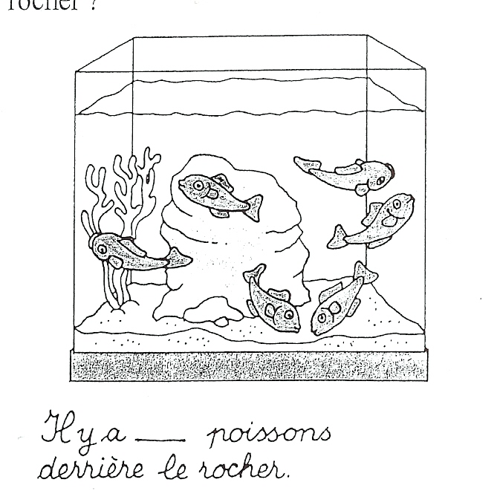 | 2 - Dans ce pré, le berger a parqué 16 moutons.  Combien de moutons sont cachés derrière les meules de foin ?  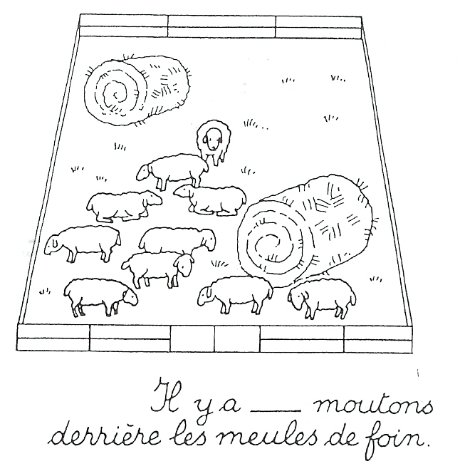
3 – Au magasin…
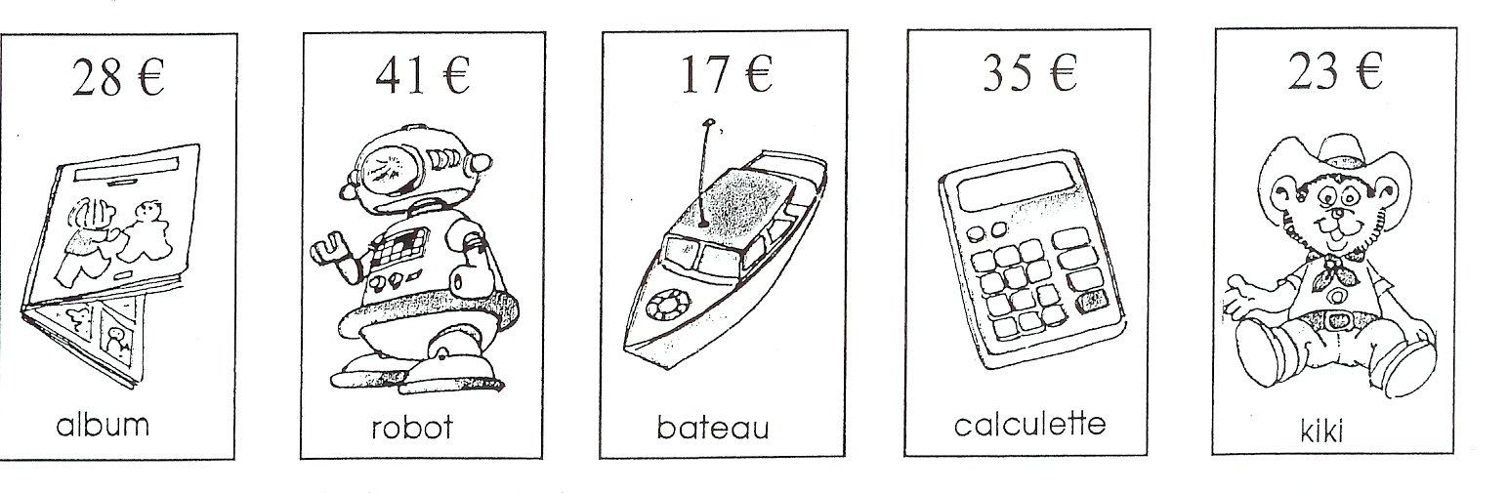
Thomas a acheté une calculette et un robot.

Combien a-t-il dépensé pour ses achats ?

*…………………………………………….

Pour ses achats, Thomas a dépensé … euros.

Dans son porte-monnaie, Thomas a 80 €.

A-t-il assez d’argent ? oui non

